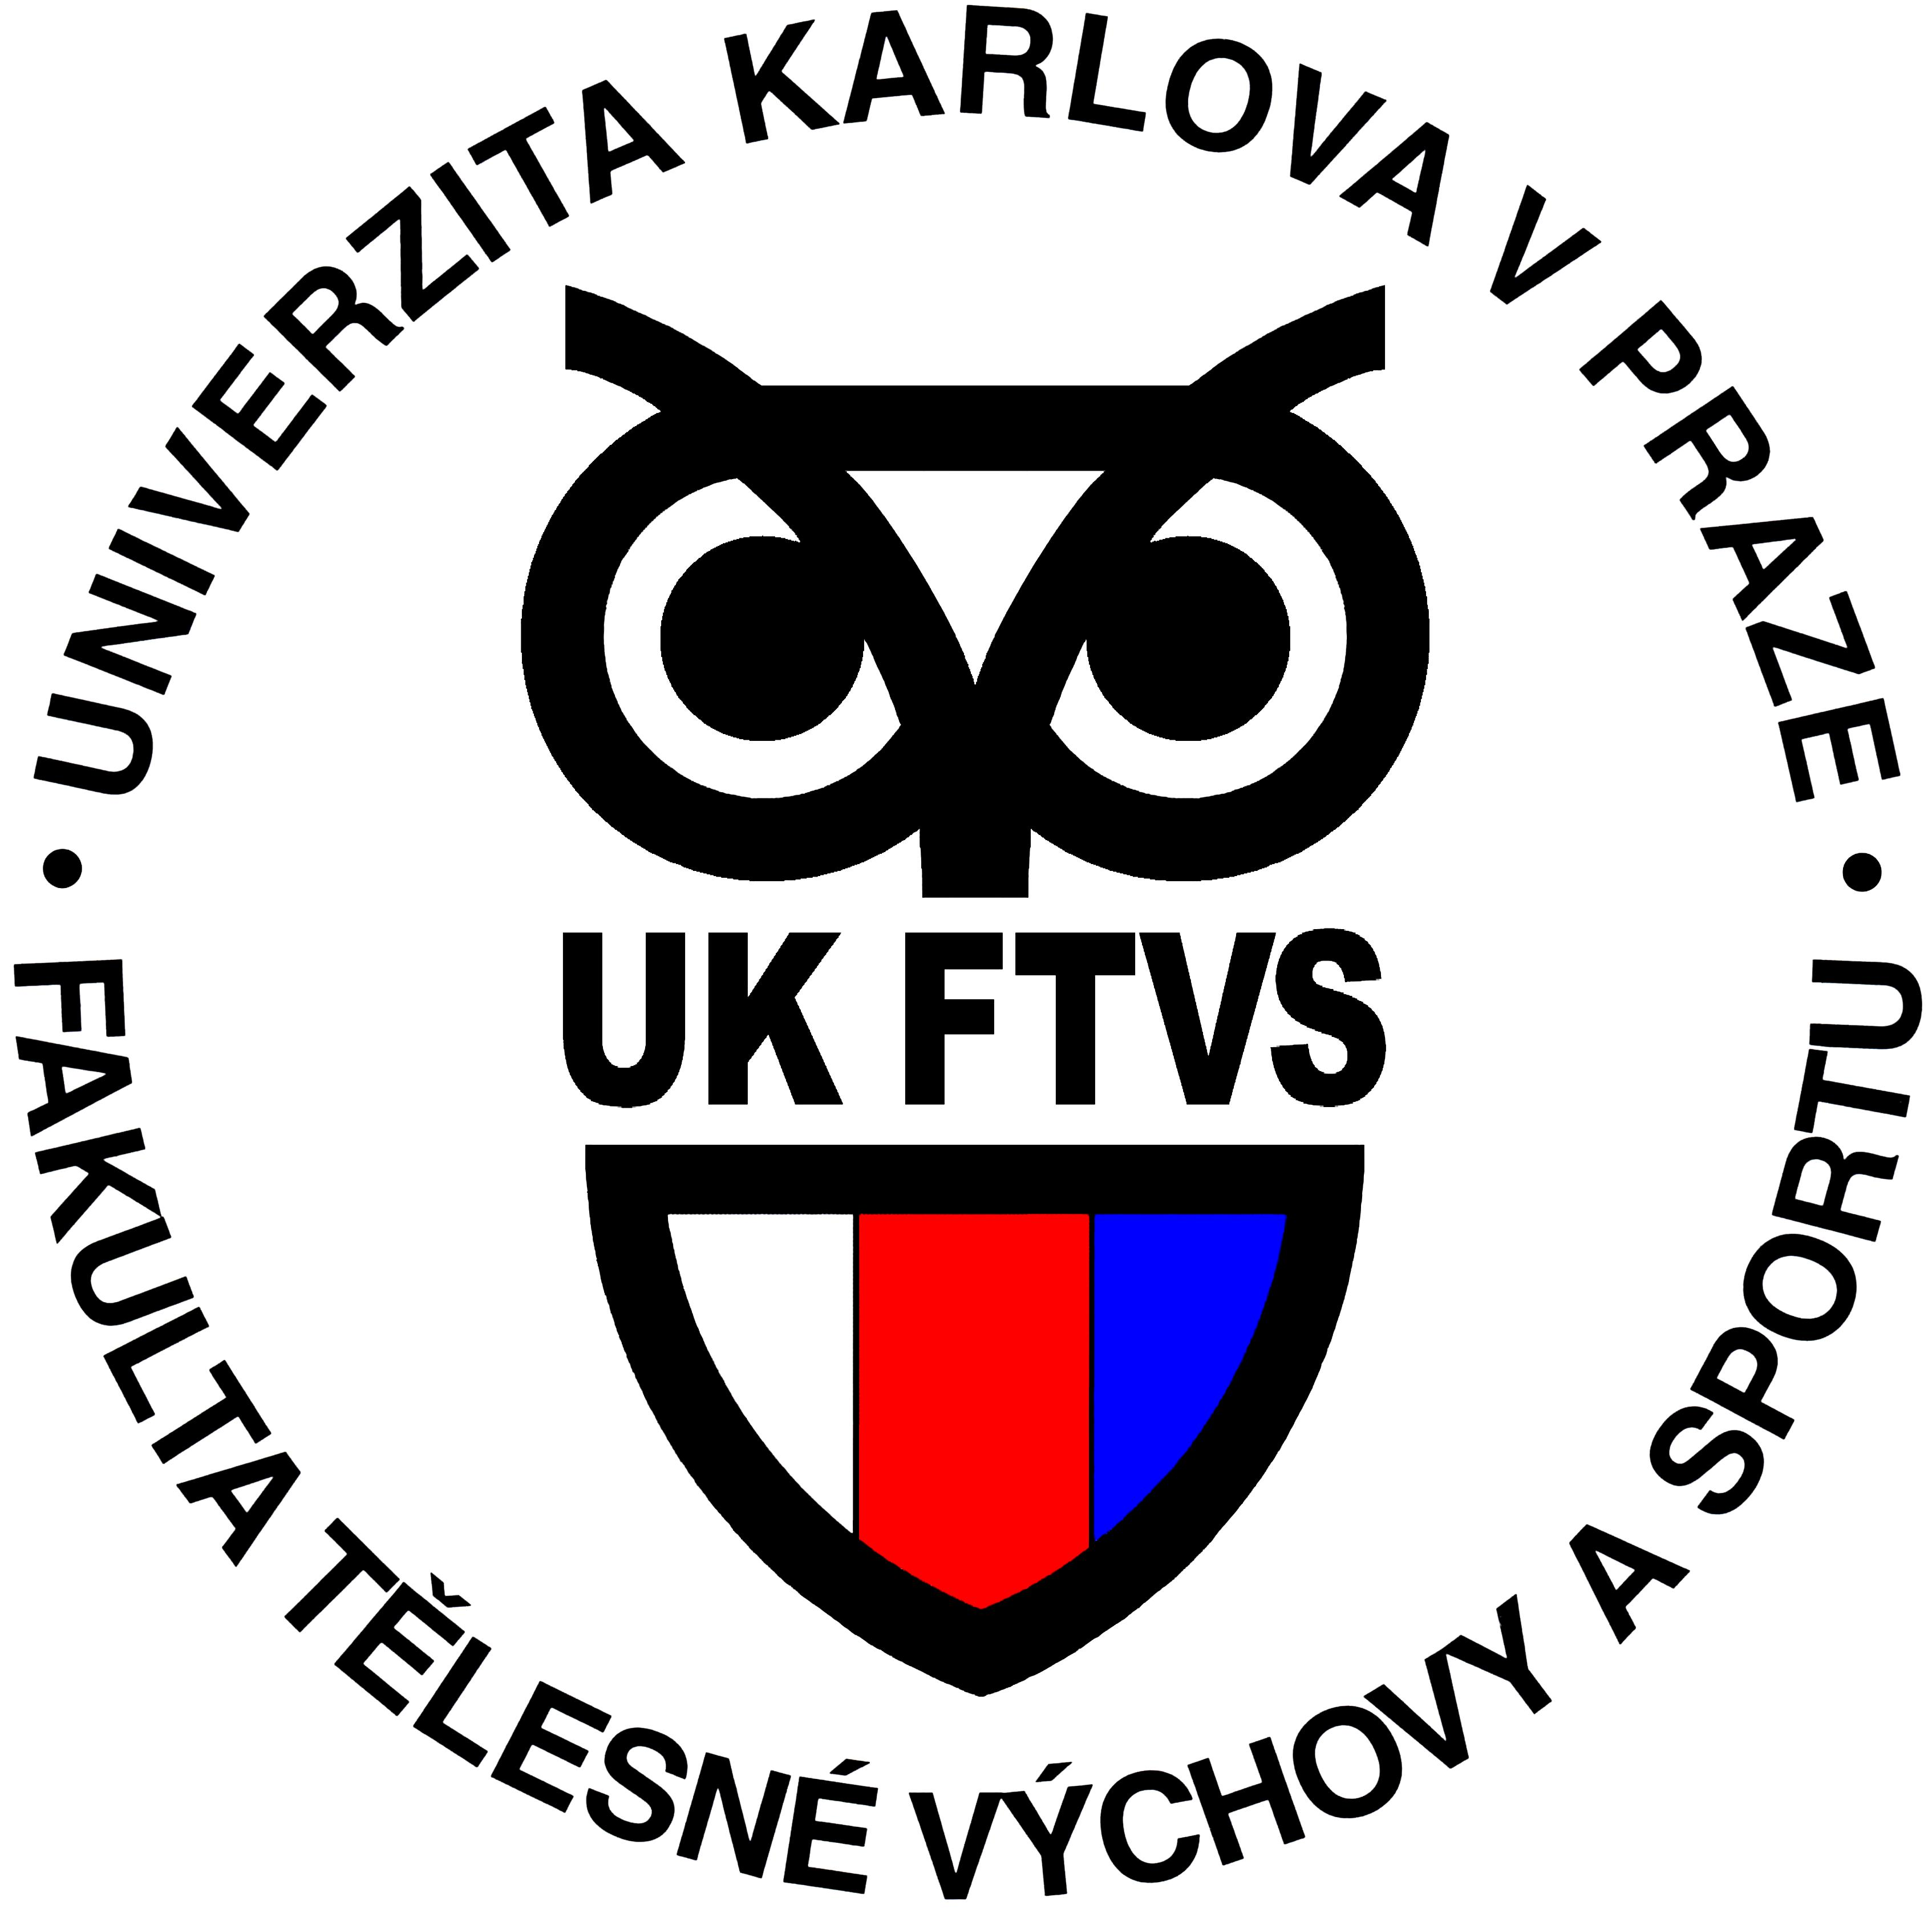
Univerzita Karlova v Praze, Fakulta tělesné výchovy a sportu
Centrum celoživotního vzdělávání
José Martího 31, Praha 6 - Veleslavín

Nabídka kurzů Celoživotního vzdělávání pro rok 2014
Kurzy pro studenty TV, učitele, trenéry

Hry jako tréninkový prostředek ve sportovní přípravě dětí - Termín: 20. 6. 2014
Garant kurzu: doc. PaedDr. Tomáš Perič, Ph.D.
Kurz je určen: trenéři dětí, učitelé TV, rodiče sportujících dětí
Cíl kurzu: seznámit účastníky s možnostmi využití her jako tréninkového prostředku i organizační formy ve sportovní přípravě dětí
Forma studia: dva výukové bloky - teoretická a praktická část
Ukončení kurzu: osvědčení o absolvování kurzu
Cena: 1 100 Kč

Stimulace pohybových schopností
Rychlostní schopnosti a jejich rozvoj v tréninku dětí - Termín: 6. 6. 2014
Garant kurzu: doc. PaedDr. Tomáš Perič, Ph.D.
Kurz je určen:trenéry dětí, učitele TV, rodiče sportujících dětí
Cíl kurzu: Teoretická část vysvětluje teorii stimulace rychlostních schopností u dětí, popisuje hlavní zásady rozvoje jednotlivých druhů rychlostních schopností (rychlosti reakce, jednotlivého pohybu i lokomoce). Popisuje hlavní metody a prostředky pro stimulaci lineární i nelineární rychlosti.
Praktická část bude popisovat hlavní prostředky užité pro rozvoj rychlosti v dětském věku. Účastníci si vyzkouší příklady cviků pro hlavní skupiny prostředků.
Forma studia: dva výukové bloky - teoretická a praktická část
Ukončení kurzu: osvědčení o absolvování kurzu
Cena: 1 000 Kč ( možnost absolvování kurzu rozvoje koordinace a síly se slevou : cena dvou kurzů: 1800 Kč, cena tří kurzů: 2 500 Kč )

Silové schopnosti a jejich rozvoj v tréninku dětí - Termín: 25. 4. 2014
Garant kurzu: doc. PaedDr. Tomáš Perič, Ph.D.
Kurz je určen:trenéry dětí, učitele TV, rodiče sportujících dětí
Cíl kurzu: Teoretická část vysvětluje teorii stimulace silových schopností u dětí, popisuje hlavní zásady rozvoje silových schopností v jednotlivých vývojových fázích (do 10 let, 10 – 12 let, 12 – 15 let). Popisuje hlavní metody a prostředky pro stimulaci síly.
Praktická část bude popisovat hlavní prostředky užité pro rozvoj síly v dětském věku. Účastníci si vyzkouší příklady cviků pro hlavní skupiny prostředků.
Forma studia: dva výukové bloky - teoretická a praktická část
Ukončení kurzu: osvědčení o absolvování kurzu
Cena: 1 000 Kč ( možnost absolvování kurzu rozvoje koordinace a rychlosti se slevou : cena dvou kurzů: 1800 Kč, cena tří kurzů: 2 500 Kč )

Koordinační schopnosti a jejich rozvoj v tréninku dětí - Termín: 23. 5. 2014
Garant kurzu: doc. PaedDr. Tomáš Perič, Ph.D.
Kurz je určen:trenéry dětí, učitele TV, rodiče sportujících dětí
Cíl kurzu: Teoretická část vysvětluje teorii stimulace koordinačních schopností u dětí, popisuje hlavní zásady rozvoje koordinačních schopností v jednotlivých oblastech projevu koordinačních schopností. Popisuje hlavní prostředky a formy pro stimulaci koordinace.
Praktická část bude popisovat hlavní prostředky užité pro rozvoj koordinace v dětském věku. Účastníci si vyzkouší příklady cviků pro hlavní skupiny prostředků.
Forma studia: dva výukové bloky - teoretická a praktická část
Ukončení kurzu: osvědčení o absolvování kurzu
Cena: 1 000 Kč ( možnost absolvování kurzu rozvoje síly a rychlosti se slevou : cena dvou kurzů: 1800 Kč, cena tří kurzů: 2 500 Kč )

Přihlášky a informace o jednotlivých kurzech získáte na lnovotna@ftvs.cuni.cz, 220 17 2250

